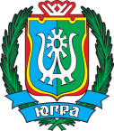
Департамент социального развития
Ханты-Мансийского автономного округа - Югры

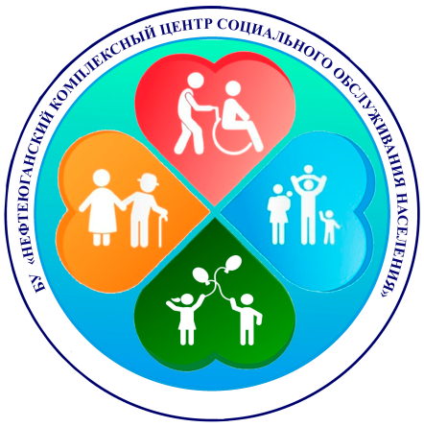

Бюджетное учреждение Ханты-Мансийского автономного округа - Югры
«Нефтеюганский комплексный центр социального обслуживания населения»

Публичный отчет

о развитии добровольчества (волонтерства)

в 2020 году

Контактные данные учреждения социального обслуживания | Директор учреждения  социального обслуживания
628303, Ханты-Мансийский автономный округ, город Нефтеюганск | Олексин Виктория Николаевна
e-mail:neftkcson@admhmao.ru  zentr_vesta@mail.ru | Ответственный за развитие добровольчества (волонтерства)
8 (3463) 22-55-70  www.защита-нефтеюганск.рф | Ремезова Валентина Владимировна
VK https://vk.com/complexcenter86  ОК https://ok.ru/complexcenter86  Instagram https://www.instagram.com/neftkcson/?hl=ru | Координатор развития добровольчества (волонтерства)  Куриенко Лариса Валерьевна

2020 г.

ОГЛАВЛЕНИЕ

Введение……………………………………………………………...3-4
Добровольческая (волонтерская)
деятельность в учреждении…………………………………………4-7
Деятельность волонтеров «серебряного»
возраста в учреждении……………………………………………..8-9
Совместная деятельность добровольцев
(социальное партнерство)………………………………………........10
Обучение добровольцев (волонтеров)…………………………........11
Результативность добровольческой (волонтерской)
деятельности в учреждении………………………………………12-15
Заключение……………………………………………………………15
Приложение 1…………………………………………………………16
Приложение 2……………………………………………………..17-22
Приложение 3……………………………………………………..23-24
Приложение 4…………………………………………………………25

ВВЕДЕНИЕ

Развитие благотворительной и добровольческой деятельности является одни из приоритетным направлением государственной политике РФ. За последнее десятилетие в России актуализированы и приняты новые нормативные акты, обеспечивающие правовое регулирование благотворительной и добровольческой деятельности, определяющие возможные формы поддержки органами государственной власти и органами местного самоуправления, особенности создания и деятельности благотворительных организаций в целях широкого распространения и развития благотворительной деятельности в РФ (приложение 1).
В БУ «Нефтеюганский комплексный центр социального обслуживания населения» работа по развитию добровольческой (волонтерской) деятельности с 2015 года. В 2017 году разработана программа организации добровольческой деятельности в учреждении «Мы всегда рядом».
Целями программы являются:
- привлечение волонтерских организаций (объединений), граждан, желающих оказывать помощь нуждающимся категориям граждан;
- расширение спектра оказываемой помощи нуждающимся категориям граждан посредством привлечения волонтеров к оказанию им помощи.
К задачам добровольческой (волонтерской) деятельности в учреждении относятся:
- повышение у волонтеров уровень компетенций, необходимых для оказания помощи нуждающимся;
- формирование системы взаимодействия с социальными партнерами для оказания необходимой помощи отдельным категориям граждан;
- обеспечение координации и сопровождения деятельности волонтеров при оказании помощи нуждающимся;
- повышение эффективности деятельности волонтерского движения на базе учреждения в оказании социальных услуг.
Целевые группы:
- Граждане, желающие оказывать помощь;
- Отдельные категории граждан, нуждающиеся в помощи волонтеров, в том числе:
- семьи, имеющие детей (семьи, испытывающие трудности в воспитании детей);
- дети в трудной жизненной ситуации;
- граждане пожилого возраста и инвалиды, в том числе ветераны ВОВ;
- инвалиды молодого возраста.
Программа «Мы всегда рядом» реализуется в 5 отделениях учреждения.

ДОБРОВОЛЬЧЕСКАЯ (ВОЛОНТЕРСКАЯ)
ДЕЯТЕЛЬНОСТЬ В ОТДЕЛЕНИЯХ

В 2015 году учащимися и педагогами МОУ СОШ №7 была разработана программа «Дом без одиночества» для граждан пожилого возраста и инвалидов, проживающих в отделении «Специальный дом для одиноких престарелых». Целью программы стало проведение культурно-массовых мероприятий и организация досуга одиноких пожилых граждан. Реализация программы осуществляется в двух направлениях – проведение концертных праздничных программ, организация и участие в «акциях добра». Программа позволяет сохранить межпоколенческие связи.
По программе «Мы всегда рядом» отделение сотрудничает с различными организациями и частными благотворителями, оказывающими помощь пожилым гражданам, проживающим в отделении.
В 2020 году наиболее яркими мероприятиями в отделении с участием волонтеров стали:
- Акция «Щедрость и милосердие». Представители кафе «Зам-Зам» приготовили ароматный плов, который разнесли с продуктовыми наборами;
- Акция «Жду Вербное». Освященные вербы были вручены сотрудниками совместно с волонтерами «Победы»;
- Поздравление со «Светлой Пасхой». Вручение пасхальных куличей, приготовленных ИП «Шеф пекарни»;
- Поздравление с «Ураза-байрам». Вручение сладких наборов к чаю;
- Акция «Щедрый день». Волонтеры общественной организации «Фудшеринг» совметно с представителями кафе "Зам-Зам" вручили фруктовые наборы и порционный плов;
- Акция «Елка желаний». Депутат Тюменской областной Думы Богославец Богдан Иосифович исполнил желание подопечного отделения и подарил красивую новогоднюю елку.
В специализированном отделении социально-медицинского обслуживания на дому граждан пожилого возраста и инвалидов в рамках программы «Мы всегда рядом» ведется тесное сотрудничество с детскими волонтерскими, а также религиозными (православными) организациями. Помощь волонтеров помогает компенсировать недостаток общения получателей социальных услуг, в том числе удовлетворить потребность в духовном общении, а также не оставить без внимания одиноких граждан, нуждающихся в постоянном постороннем уходе.
В течение 2020 года получателей социальных услуг поздравляли с памятными датами, праздниками, юбилеями и днями рождения. Наиболее яркими мероприятиями с участием волонтеров стали:
- Поздравление с Рождеством Христовым и со Светлой Пасхой на дому православным Сестричеством при Храме «Святого Духа», волонтерами Местной религиозной организации православного Прихода храма святителя Луки (Войно- Ясенецкого).
- Поздравление с «Днем Защитника Отечества», с «Международным
Женским Днем».
- Чествование 18 ветеранов ВОВ, в связи с 75-летием Победы в Великой отечественной войне.
- Поздравление супружеских пар с «Днем семьи, любви и верности».
- Поздравление с Международным днем пожилого человека. Волонтерами подготовлены 19 памятных и сладких подарков.
- Юными воспитанниками детского сада «Ивушка», в честь празднования Дня образования Ханты-Мансийского автономного округа – Югры, были подготовлены памятные открытки и рисунки.
Активное участие в добровольческой деятельности принимают молодые люди и школьники. Мероприятия, проводимые в отделении социального сопровождения граждан вместе с учащимися учебных заведений, показали, что молодежь неравнодушна к проблемам пожилых граждан, инвалидов и малообеспеченных семей.
В 2020 году с привлечением волонтеров-школьников в отделении проведены мероприятия:
- «Рождественские поздравления», вручены 2 подарка, сделанные своими руками, пожилым гражданам.
- В рамках мероприятия «Крещенские посиделки» проведен мастер-класс по ремонту электрооборудования, выжигания, мастер-класс по кулинарии.
- Акции "Протяни руку помощи" (социальная корзина добра в магазине "Ренессанс"), собраны продуктовые наборы для нуждающихся граждан.
- Международный женский день 8 Марта. Вручение подарков, сделанных своими руками гражданам пожилого возраста.
пожилых граждан.
В рамках реализации регионального проекта по внесению неравнодушными югорчанами пожертвований для формирования «Коробки добра» и передачи нуждающимся жителям округа в период действия режима повышенной готовности, связанного с распространением новой коронавирусной инфекции (COVID-2019), специалисты Учреждения тесно взаимодействовали с Автономной некоммерческой организацией «Гуманитарный Добровольческий Корпус».
Немаловажным направлением программы является привлечение добровольцев к решению проблем семьи, что создает широкие возможности успешной социализации детей, изучения ими различных социальных ролей, выстраивания межпоколенческих связей, расширения социальных контактов детей и родителей, решения бытовых вопросов и др.
В настоящее время на учете в учреждении состоит более 120 семей, в которых проживает 184 ребенка, оказавшихся в трудной жизненной ситуации и социально-опасном положении. Это дети из многодетных, малоимущих, неблагополучных семей, лишенные родительского внимания и ласки, испытывающие социально-экономические и психолого-педагогические проблемы в семье.
Благодаря проведению благотворительных акций и привлечению спонсорской (благотворительной) помощи, каждая семья в 2020 году получила продуктовые наборы.
Рабочая молодежь из автосообщество «SMOTRA.RU» города Сургут систематически оказывают помощь воспитанникам отделения для несовершеннолетних, в том числе «Социальный приют». Члены сообщества приезжают к ребятам с игровыми программами и подарками. В 2020 году приняли участие во Всероссийской акции «Собери ребенка в школу» и оказали помощь при подготовке в новом учебном году воспитанников отделения.
В рамках акции «90 добрых дел» ребята с представителями автосообщества раскрашивали машины, играли в веселые игры. Праздник прошел очень задорно и весело и завершился вручением подарков. Своим вниманием члены сообщества заряжают детей положительными эмоциями, на своих примерах учат доброте, любви к Родине, к спорту, умению вести здоровый образ жизни.

ДЕЯТЕЛЬНОСТЬ ВОЛОНТЕРОВ
«СЕРЕБРЯННОГО» ВОЗРАСТА В УЧРЕЖДЕНИИ

С февраля 2016 года в учреждении действует объединение «Волонтеры серебряного возраста». В настоящее время координатором движения «серебряных» волонтеров является культорганизатор отделения социальной реабилитации и абилитации.
Среди 37 «серебряных» волонтеров, состоящих в реестре, трое являются сотрудниками отделения, четыре волонтера получают социальные услуги в учреждении. Самому старшему волонтеру - 82 года.
Волонтеры «серебряного» возраста учреждения реализуют свою деятельность в следующих направлениях: социальное волонтерство, экологическое, событийное, спортивно-оздоровительное волонтерство, культурно-досуговое волонтерство, патриотическое волонтерство и обучающая деятельность.
При участии «серебряных» волонтеров были проведены мероприятия и акции, приуроченные к значимым событиям:
- Всероссийская Акция памяти «Блокадный хлеб»;
- Всероссийская благотворительная акция «Посылка солдату»;
- Марафон #МыВместе (помощь пожилым (60+) и маломобильным людям на период распространения коронавируса;
- Всероссийская акция «Георгиевская ленточка» (онлайн-формат);
- Всероссийская акция «Окна Победы» (онлайн-формат);
- Всероссийская акция «Окна России-2020», посвящённая Дню России (онлайн-формат);
- Конкурс рисунков и поделок «Югра- мой край родной».
Всего с участием волонтеров «серебряного» возраста в 2020 году проведено 24 мероприятия (в 2019 году -53 мероприятия)

Таблица 1
Мероприятий, организованных и проводимых с участием «серебряных» волонтеров в 2019 - 2020 году

Направление волонтерской деятельности | 2019 год | 2020 год
Социальное | 9 | 5
Экологическое | 3 | 0
Событийное | 3 | 7
Спортивно-оздоровительное | 5 | 4
Культурно-досуговое | 12 | 6
Гражданско-патриотическое и | 6 | 4
Обучающая деятельность | 10 | 5
Итого 53 24
В качестве приоритетных направлений деятельности волонтеров «серебряного» возраста можно выделить следующие:
- работа с социально незащищенными слоями населения: граждане пожилого возраста и инвалиды, малоимущие;
- работа с детьми и молодежью;
- пропаганда идей здорового образа жизни;
- предотвращение конфликтов, развитие идей терпимости в обществе.
Волонтерами «серебряного» возраста обслужено благополучателей в 2020 году- 110 человек (2019 году - 80 человек). Оказано услуг в 2020 году- 381 (2019 год-150).
Благодаря участию в добровольческом движении, жизнь «серебряных» волонтеров наполняется позитивным содержанием, связанным с новыми творческими планами и активностью в их реализации.
Реализация проекта «Серебряные волонтеры» наглядно показала, что добровольческая деятельность граждан пожилого возраста востребована, а многолетний жизненный опыт, ответственность и мудрость волонтеров серебряного возраста могут найти достойное применение.

СОВМЕСТНАЯ ДЕЯТЕЛЬНОСТЬ ДОБРОВОЛЬЦЕВ (СОЦИАЛЬНОЕ ПАРТНЕРСТВО)

Взаимодействие с некоммерческими организациями, осуществляющими благотворительную (добровольческую) деятельность на основе партнерских отношений.
В 2020 года совместная добровольческая деятельность велась с 15 городскими волонтерскими площадками и организациями, с 13 из них заключены соглашения о совместной добровольческой деятельности. С 2 планируется заключение соглашения в 2021 году.
Таблица 2
Социальное партнерство | Добровольцы (волонтеры) культуры  1.«Культурно-досуговый комплекс». Культурный центр «Лира»  2. НГ МАУК «Историко-художественный музейный комплекс «Художественная галерея «Метаморфоза»  3. МБУК«Центр национальных культур»
Добровольцы (волонтеры) образовательных учреждений
1. МДОУ «Детский сад №18 «Журавлик»
2. МДОУ«Детский сад №5 «Ивушка»
3. МДОУ «Детский сад №20 «Золушка»
4. МОУ «Средняя общеобразовательная кадетская школа № 4»
5. МОУ«Средняя общеобразовательная кадетская школа № 7»
Добровольцы (волонтеры) физической культуры и спорта
1. МБУ Центр физической культуры и спорта «Жемчужина Югры»
Добровольцы (волонтеры) общественных
и религиозных организаций
1. МРО «Общество трезвости «Здравие»
2. Югорский благотворительный фонд «Траектория надежды»
3. Приход храма в честь святителя Луки (Войно-Ясенецкого) г. Нефтеюганска
4. Сестричество Прихода храма Святого Духа г. Нефтеюганска ХМАО-Югры
5. Автосообщество «SMOTRA.RU» г. Сургут
Добровольцы (волонтеры) коммерческих структур и бизнеса
1. ООО «Ям Ресторантс Раша» KFC-Оранж» г.Нефтеюганск, площадка «Твори добро»

Совместно с партнерами проведено 15 мероприятий с волонтерами «серебряного» возраста и 8 мероприятий социальные партнеры подготовили и провели самостоятельно. Мероприятия проводились как на территории учреждения, так и на площадках социальных партнеров в очном и онлайн-режимах.

ОБУЧЕНИЕ ДОБРОВОЛЬЦЕВ (ВОЛОНТЕРОВ)

Личный опыт волонтеров очень значим, но иногда им не хватает знаний психологии, педагогики, социологии. Поэтому волонтеры БУ «Нефтеюганский комплексный центр социального развития населения» ежегодно проходят обучение в БУ «Ресурсный центр развития социального обслуживания» г. Сургут, на онлайн-платформе добровольцев и волонтеров « Добро.Университет» и других образовательных площадках.
Таблица 3

Участие добровольцев (волонтеров) в семинарах, курсах, марафонах и тренингах в 2020 году

№  п/п | Тематика | Форма мероприятия | Кол-во  обученных/ чел.
1. | «Волонтеры (начинающие)». «Оказание помощи семьям, испытывающим трудности в воспитании детей» | Онлайн-семинар | 7
2. | «Комьюнити-менеджмент» | Обучающий онлайн-курс для волонтеров | 1
3. | «Волонтеры (уверенные)».  «Оказание помощи гражданам пожилого возраста и инвалидам, имеющим тяжёлые ограничения жизнедеятельности» | Онлайн-семинар | 5
4. | «Волонтеры Конституции» | Онлайн-курс | 2
5. | Обучающий онлайн-курс для волонтеров по оказанию помощи пожилым людям в экстренной ситуации (коронавирус) | Онлайн-курс | 1
6. | «Азбука единства» | Тренинг-семинар (онлайн-формат) | 10
7. | «Содержание и технологии развития волонтёрской (добровольческой) деятельности в сфере охраны материнства и детства, в том числе по вопросам оказания социальной, консультативной, психологической и иной помощи женщинам, в том числе оказавшимся в трудной жизненной ситуации» | Онлайн-семинар | 7
8. | «СоцЗавод.Югра» | Онлайн-марафон | 1

РЕЗУЛЬТАТИВНОСТЬ ДОБРОВОЛЬЧЕСКОЙ (ВОЛОНТЕРСКОЙ) ДЕЯТЕЛЬНОСТИ В УЧРЕЖДЕНИИ

В результате реализации программы «Мы всегда рядом» отмечено значительное улучшение эмоционального состояния пожилых граждан, состоящих на надомном обслуживании, сформировано ответственное уважительное отношение волонтеров из числа воспитанников детских садов к гражданам старшего поколения, также установлены межпоколенческие связи.
Всего в 2020 году в реестре волонтеров, оказывающих помощь в учреждении, состоят 252 человек.
В 2020 году количество привлеченных к оказанию социальных услуг добровольцев (волонтеров) - 252 человек, количество граждан, получивших помощь - 2386 человек, из них:
- граждане пожилого возраста – 996 человек;
- Ветераны и участники ВОВ – 148 человек;
- инвалиды – 112 человек, из них инвалиды молодого возраста – 26 человек;
- несовершеннолетние – 618 человек, из них: дети без попечения родителей – 12 человек;
- иные категории граждан – 512 человек.

Количество организованных добровольцами (волонтерами) мероприятий и оказанных услуг по форме обслуживания:
- в полустационарной форме – 3312;
- в форме социального обслуживания на дому -97;

Количество организованных добровольцами (волонтерами) мероприятий, в том числе количество оказанных услуг по направлениям:
- оказание социально-бытовой помощи - 2027;
- оказание социально-медицинской, социально-педагогической помощи – 261;
- оказание досуговых, культурно-массовых мероприятий – 781;
- организация физкультурно-оздоровительных и спортивных мероприятий – 150;
- помощь в осуществлении религиозных обрядов традиционных конфессий – 64;
- Оказание консультативной помощи по социально значимым вопросам – 75;
- Оказание психологической помощи и поддержки – 75.

В 2020 году в рамках Марафона #МыВместе, приуроченного к празднованию Дня добровольца, сотрудники учреждения совместно с добровольцами (волонтерами) приняли участие в акции «Щедрый день», направленной на развитие культуры благотворительности и вовлечение граждан в добрые дела. К оказанию благотворительной помощи привлечено 67 добровольцев.
Ежегодно БУ «Нефтеюганский комплексный центр социального обслуживания населения» проводит акцию «Собери ребенка в школу» в рамках Всероссийской акции «Добровольцы – детям» направленной на оказание гуманитарной помощи детям из семей, находящихся в социально-опасном положении, трудной жизненной ситуации, многодетных и малоимущих семей с целью подготовки детей к новому учебному году. К оказанию благотворительной помощи привлечено 34 добровольца. С их помощью 76 детей, из них 23 первоклассника получили канцелярские наборы, 2 многодетных семьи получили подарки от партии «Единая Россия», 6 многодетным семьям оказана помощь Югорским благотворительным фондом «Траектория надежды».
В условиях пандемии привлечено 36 активных, прошедших обучение, волонтеров группы «Волонтеры Нефтеюганска», которые оказали помощь пожилым одиноким гражданам, семьям с детьми, в рамках проекта #Мы вместе, обратившимся на телефон «Горячей линии» Учреждения, в закупке и доставке продуктов питания, лекарственных препаратов и иной помощи. Так же в период пандемии были привлечены волонтеры KFC г. Нефтеюганска по доставке открыток о соблюдении режима самоизоляции гражданам пожилого возраста.
С 2020 года в учреждении внедряются технологии "Добрососед", Алло, волонтер». Данные технологии направлены на оказание помощи гражданам пожилого возраста и инвалидам. За текущий год обслужено 51 человек. В 2021 году планируется организовать работу по технологии «Архивное волонтерство».
2020 год для нашего волонтерского движения особый. Тим-лидер учрежденческого движения «Волонтеры «серебряного» возраста» стала победителем окружного конкурса «Ты – лучший доброволец Югры!» в номинации «Культурно – просветительское волонтерство».
Так же в этом году волонтеры учреждения награждены за подготовку, проведение и участие в мероприятиях:
- Благодарностью от Центра физической культуры и спорта «Жемчужина Югры»- 5 волонтеров;
- Благодарственным письмом от Департамента образования и молодежной политики администрации города Нефтеюганска- 3 волонтера, из них двое дважды, один - трижды;
- Благодарственным письмом за активное участие в развитии геронтоволонтерской деятельности «Волонтеры серебряного возраста»- 5 волонтеров;
- Благодарственным письмом от директора Департамента социального развития Ханты-Мансийского автономного округа – Югры Т.А. Пономаревой – 1 волонтер.
Сотрудниками Учреждения проводится большая информационная кампания по привлечению волонтеров путем размещения информации на стендах. На официальном сайте учреждения (www.защита-нефтеюганск.рф) систематически размещаются новостные заметки о деятельности волонтеров, обновляются материалы в разделе «Добровольческая деятельность». Также информация о деятельности волонтеров размещается в официальных группах Учреждения в социальных сетях «Одноклассники», «ВКонтакте», Instagram, направляется для публикации в «Одноклассники» в группе «Серебряные волонтеры Югры». Осуществляется взаимодействие со СМИ.
Для поддержания мотивации волонтерской деятельности, оказания признательности и благодарности в Учреждении осуществляется политика поддержки и поощрения волонтеров: награждение грамотами и благодарственными письмами (с вручением, как в учреждении, так и по месту работы или учебы добровольца (волонтёра)); публикация и видеорепортажи в СМИ о деятельности волонтеров и их достижениях; награждение ценными призами; награждение бесплатными абонементами для занятий в Центре физической культуры и спорта «Жемчужина Югры», бесплатное посещение музейных экспозиций.

ЗАКЛЮЧЕНИЕ
Реализация программы ««Мы всегда рядом» наглядно показала, что данная работа востребована. Волонтеры являются дополнительным ресурсом по оказанию помощи нуждающимся в ней гражданам. Их деятельность заметно снижает нагрузку на социальные службы и способствует вовлечению все большего числа людей в общественную деятельность. Добровольческая помощь позволяет в полной мере удовлетворять потребности граждан, нуждающихся в помощи, и со стороны государства и со стороны общества.

Приложение 1
к публичному отчету

Нормативные акты, обеспечивающие правовое регулирование благотворительной и добровольческой деятельности

- Федеральный закон от 11 августа 1995 года № 135-ФЗ «О благотворительной деятельности и благотворительных организациях»
- Федеральный закон от 05.02.18 года № 15-ФЗ "О внесении изменений в отдельные законодательные акты Российской Федерации по вопросам добровольчества (волонтерства)".
- Распоряжение Правительства РФ от 27 декабря 2018 года № 2950-р «Об утверждении Концепции развития добровольчества (волонтерства) в Российской Федерации до 2025 года».
- Распоряжение Правительства Ханты-Мансийского автономного округа-Югры от 20 октября 2017 года № 612-рп «О Концепции развития добровольчества (волонтерства) и Межведомственной программе развития добровольчества (волонтерства) в Ханты-Мансийском автономном округе – Югре» (в ред. распоряжений Правительства ХМАО - Югры от 31.08.2018 № 438-рп, от 16.08.2019 № 439-рп).

Приложение 2
к публичному отчету

Фотоматериалы о значимых мероприятиях
с участием добровольцев (волонтеров)

Акция «Щедрость и милосердие»

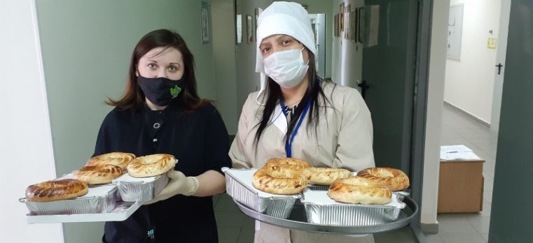
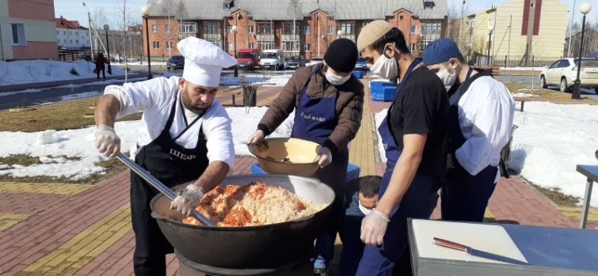

Акция «Жду Вербное»

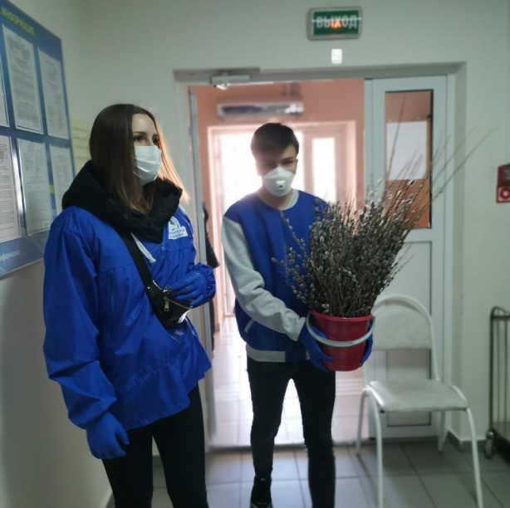

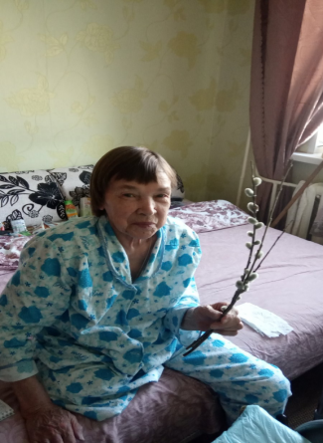
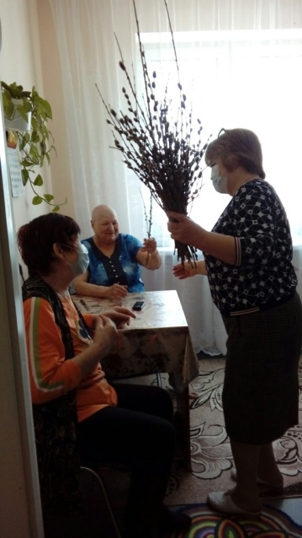

Поздравление со «Святой Пасхой»

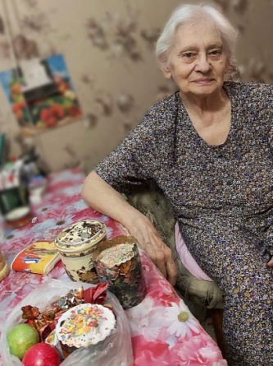
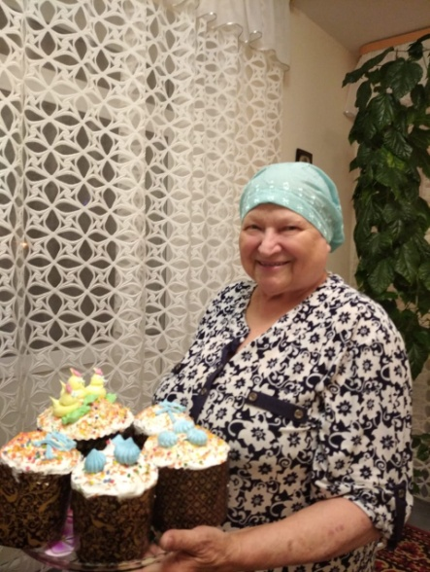

Поздравление с «Международным Женским Днем»

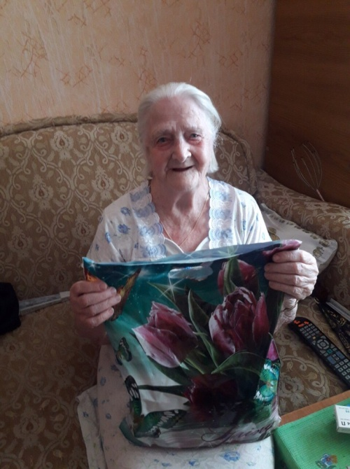
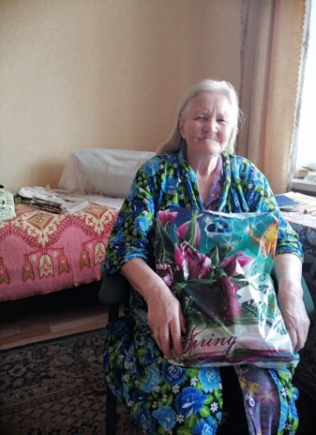

Чествование участников ВОВ, с 75-летием Победы
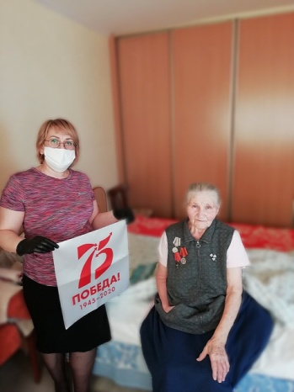
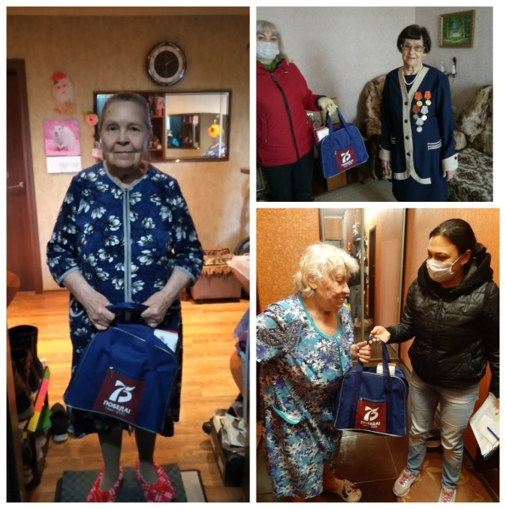
в Великой отечественной войне.

Акция «90 добрых дел»

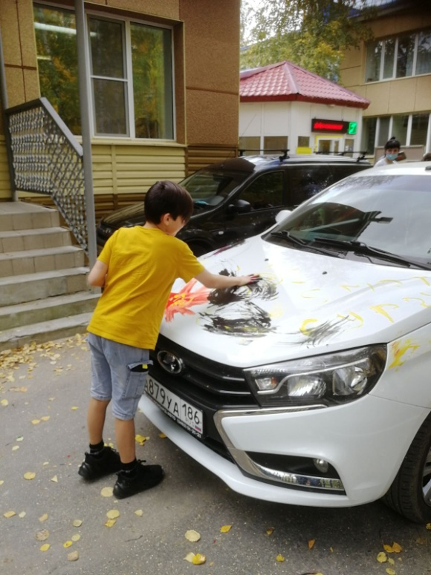
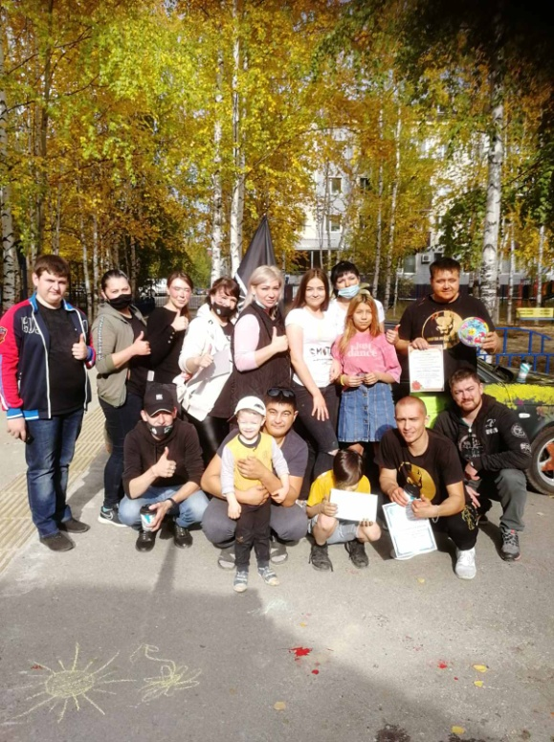

Поздравление супружеских пар с «Днем семьи, любви и верности»

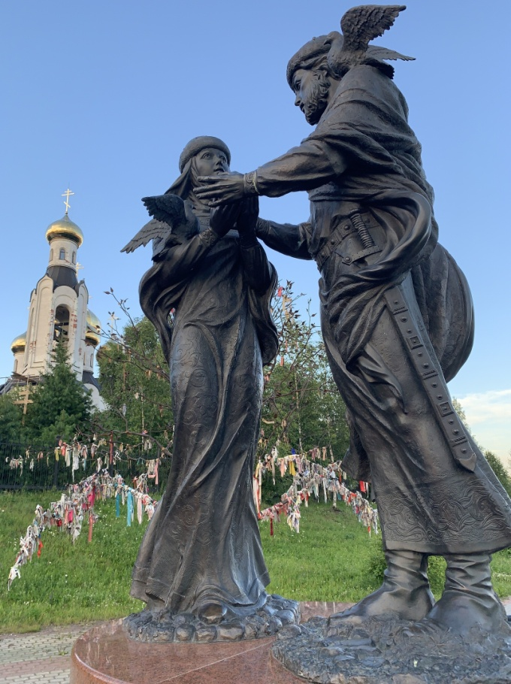

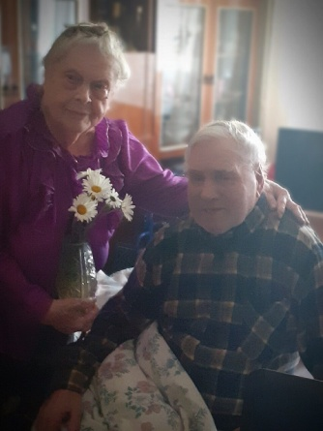

Поздравление с Днем матери

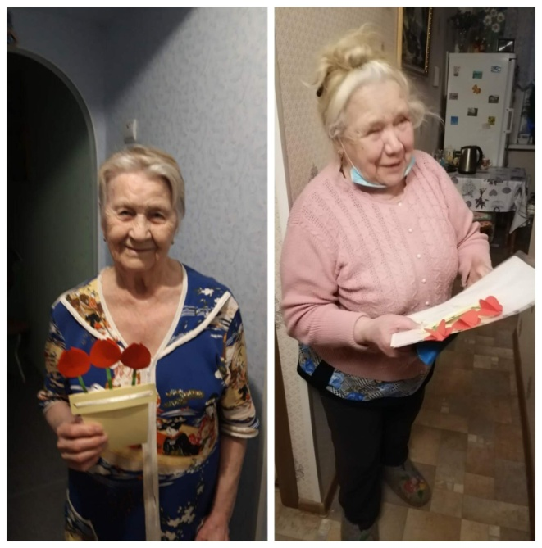
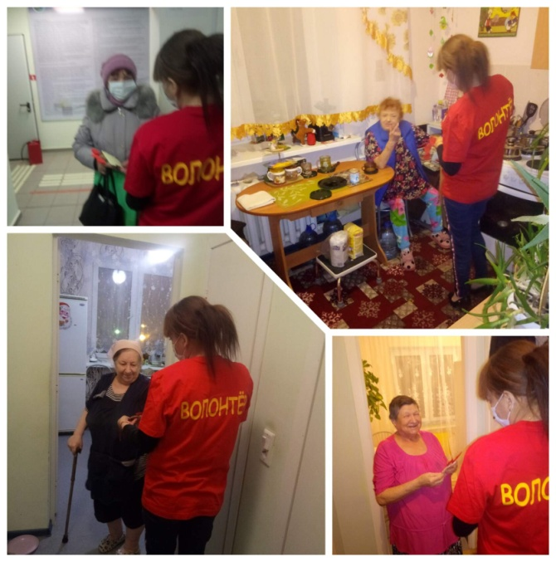

Международный день инвалидов

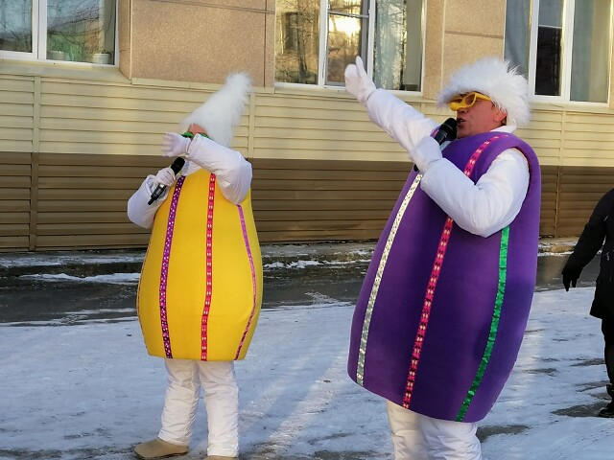
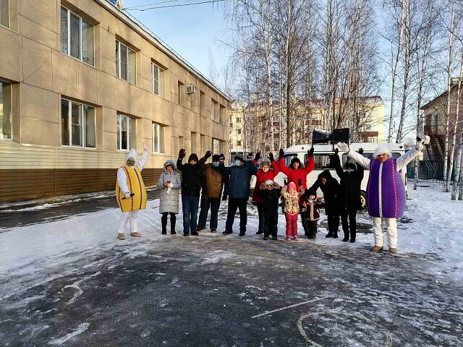

Акция «Щедрый день»

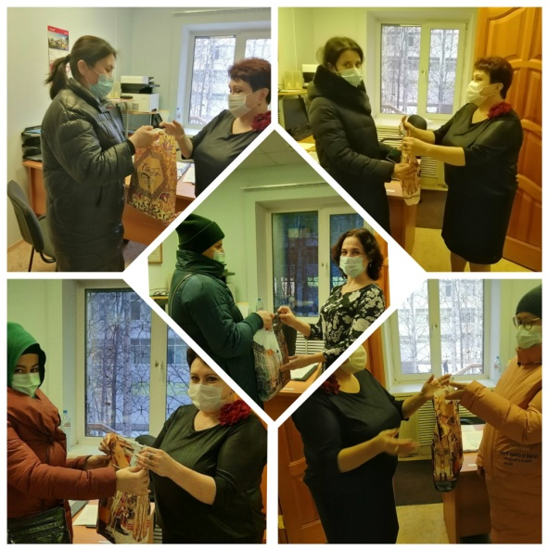
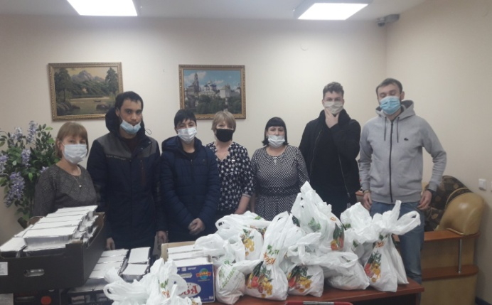

Акция «Елка желаний»

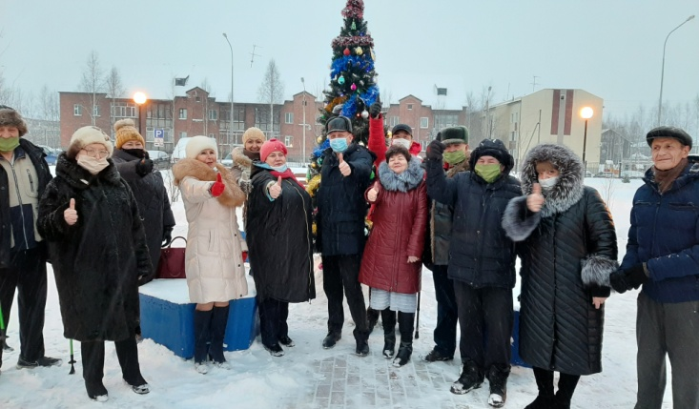
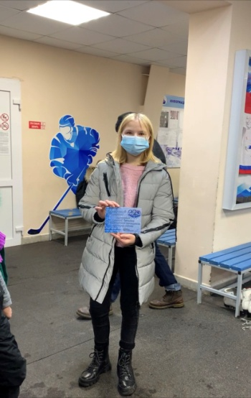

Приложение 3
к публичному отчету

Благодарности, грамоты, дипломы
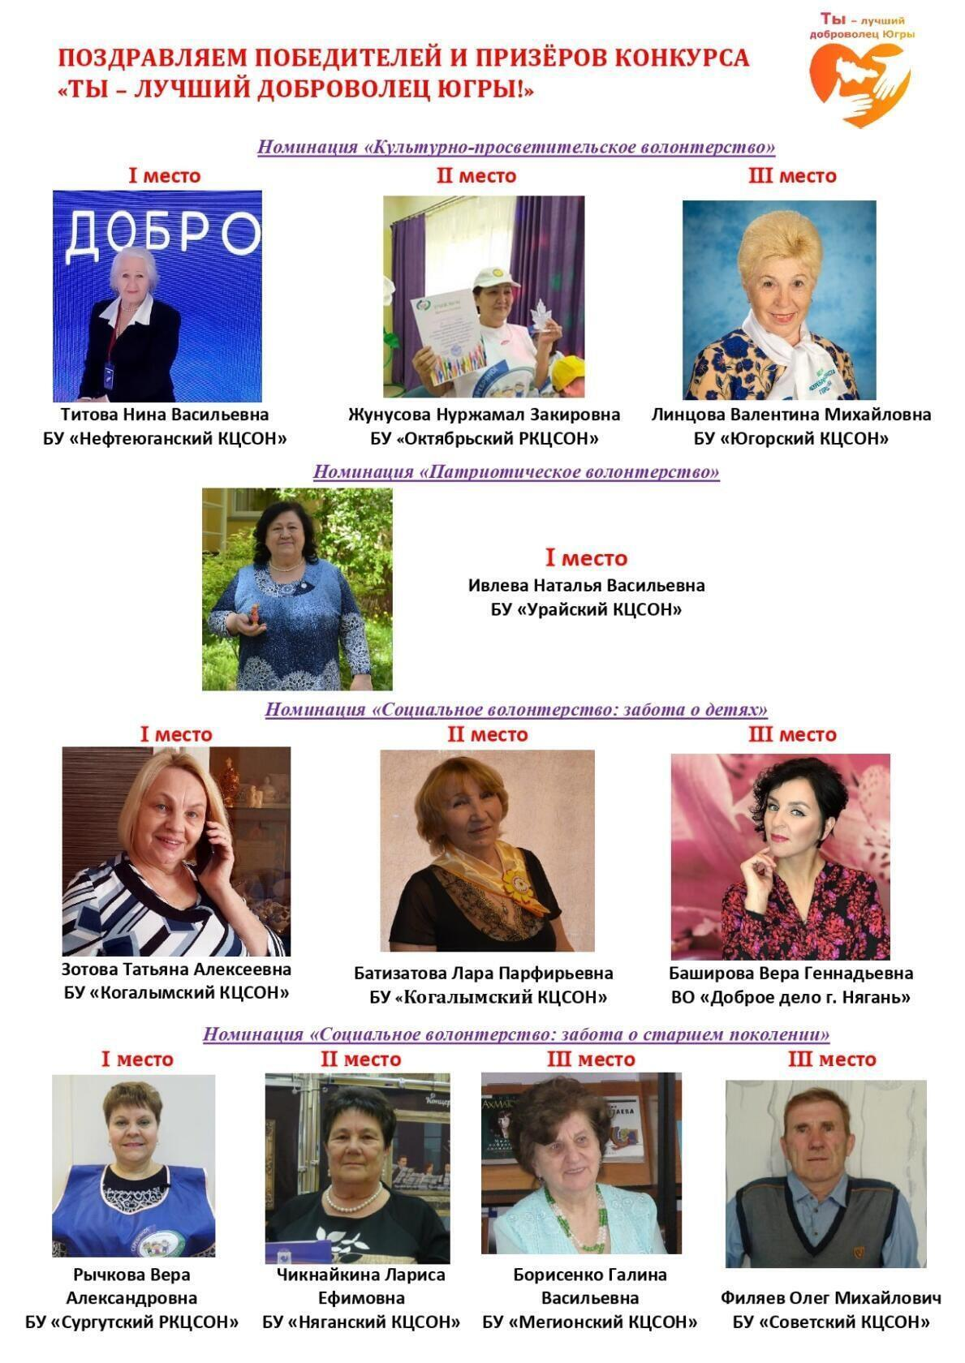

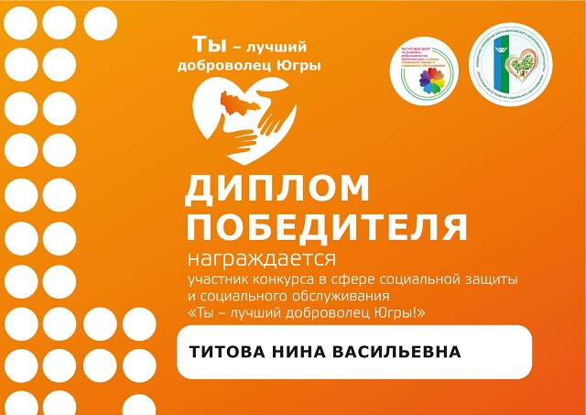

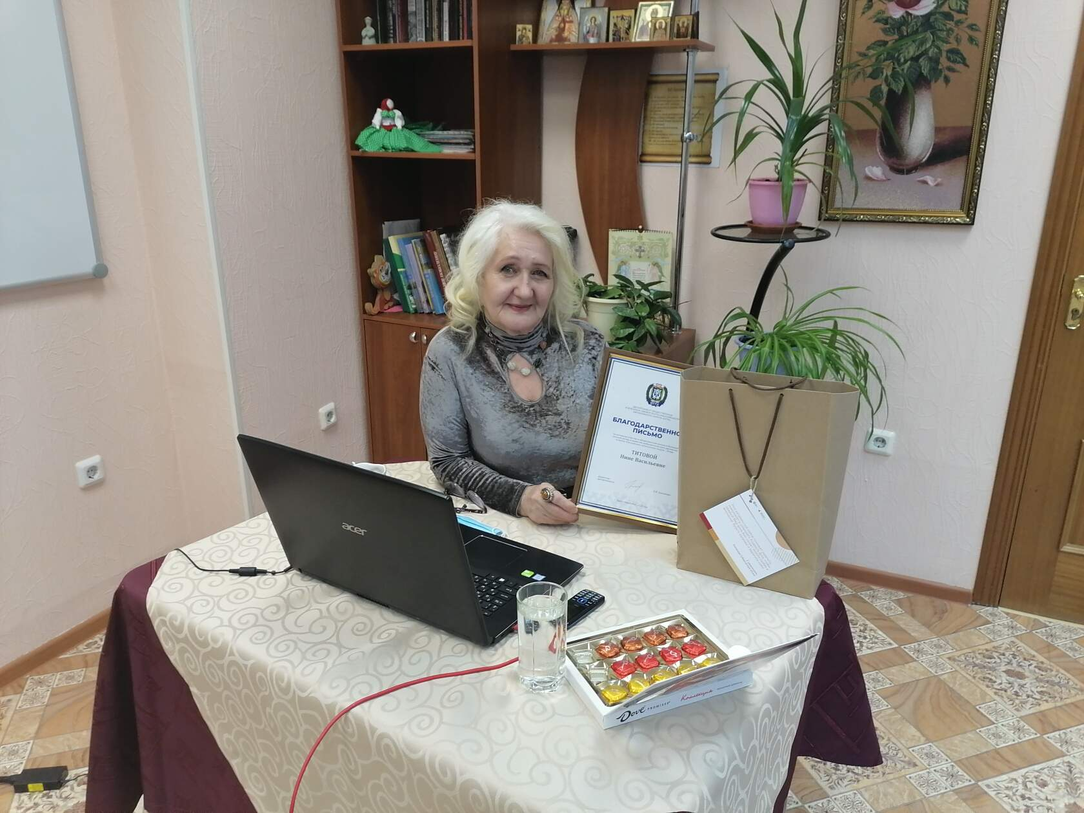
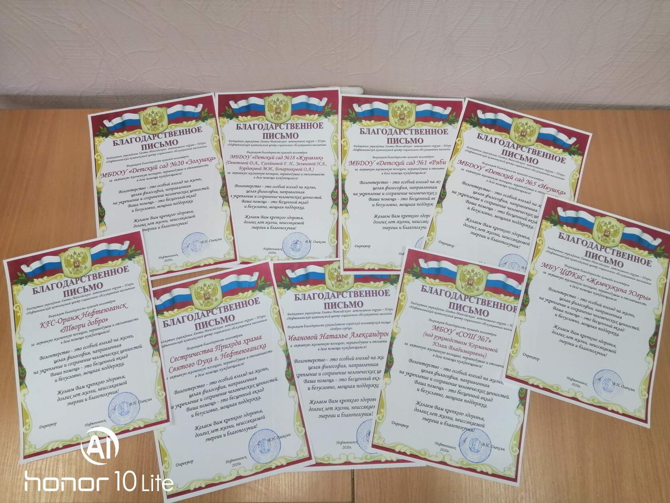

Приложение 4
к публичному отчету

Отзывы

Пока человек молод, полон сил, здоровья, он работает, растит детей, воспитывает внуков, правнуков. Но вот он состарился, разъехались дети, разлетелись внуки, остался пожилой один, силы его оставили, здоровье подкосилось, работать он уже не в состоянии, ему нужна помощь.
Вот о такой помощи я и хочу рассказать и выразить свою благодарность. Благодарю за моральную поддержку, беседы, чуткое и доброе отношение, проведенное время со мной. Спасибо БУ «НКЦСОН» за возможность общения с такими людьми, которые по воле доброго сердца заботятся о стариках.

С уважением,
получатель социальных услуг
специализированного отделения социально-медицинского
обслуживания на дому граждан пожилого возраста и инвалидов
Галина Ивановна Хорева

Хочу выразить огромную благодарность БУ «НКЦСОН» за возможность помогать людям, которые нуждаются в особой, моральной помощи, для которых важно знать, что кто - то постучит в их дверь и спросит: «Как Ваши дела?», «Как Вы себя чувствуете?». Ведь это бесценно отдавать частичку себя, тем, кто так в этом нуждается.

Доброволец
Православного Прихода храма
в честь святителя Луки (Войно-Ясенецкого) г. Нефтеюганска
Сергей Михайлович Марченко

